groep: 7 De Rots

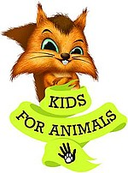
dierenmishandeling

voorwoord.

Ik heb voor dit onderwerp gekozen, omdat ik het zielig voor de dieren vind en het me een heel leuk onderwerp leek en ik wilde er graag veel over leren.

Ik weet dat er volgens de wet dieren niet zomaar pijn gedaan mogen worden, maar dat mensen het toch doen. Dit weet ik doordat ik dat een keer ergens gehoord heb.
Ik weet ook dat er dieren worden gebruikt om make-up en medicijnen op te testen. En dit weet ik doordat ik het een keer eerder op het internet heb gelezen.

Ik vraag me af of iedereen hetzelfde denkt over dierenmishandeling.
En hoeveel dieren er mishandeld worden per dag.
Nu heb ik twee onderzoeksvragen.

Inhoud.

- Wat is dierenmishandeling?
- Proefdieren
- De bio-industrie
- Dierenbescherming

Wat is dierenmishandeling?

Er zijn verschillende soorten dierenmishandeling. Soorten dierenmishandeling die door de wet verboden zijn, zijn bijvoorbeeld:

- Het ondervoeden van dieren, dus te weinig of geen eten geven.
- Het vangen van dieren met behulp van een voetklem.
- Het verminken van dieren in een weiland, dit wil zeggen dat je een dier in een weiland blijvend uiterlijke schade brengt.
- Het neerknuppelen van zeehonden.
- Stierengevechten
- Olifant rijden
- Aapjes die kunstjes doen voor publiek.
- En tot slot dansende beren.

In de wet staat dat je een dier niet zomaar pijn mag doen. Een dier heeft ook recht op een goed leven, en dat mag je niet zomaar afpakken. Toch doen mensen het.
Mensen denken verschillend over dierenmishandeling de één vindt dierenmishandeling niet zielig omdat het toch maar dieren zijn en de ander niet. Één van de vervelendste dingen van dierenmishandeling is dat dieren zich niet kunnen verdedigen, vind ik.

Dierenmishandeling komt niet altijd door boosheid maar ook omdat mensen soms niet weten hoe ze met een dier om moeten gaan, bijvoorbeeld als je niet weet dat jouw hamster elke dag schoon water moet maar je doet het één keer in de week. Dan kan dit het welzijn van je dier verminderen.
Dit wil zeggen dat het dier zich minder of niet meer fijn voelt, dit wordt ook gezien als dierenmishandeling.
Als je het dier niet verzorgt door het geen eten of drinken te geven, is dit ook dierenmishandeling. En als je een dier schopt of slaat om welke reden dan ook is dit ook dierenmishandeling.
Dierenmishandeling is zelfs een dier het te krap, nat, droog, te warm of te koud laten hebben.

In de bio-industrie worden de kippen in een heel klein hok gezet en moeten daardoor op elkaar zitten. Dit noemen we de legbatterij.
Een pluimvee boerderij daarentegen is veel diervriendelijker, want daar mogen er maar 9 kippen op één vierkante meter en in een legbatterij zijn dat er gemiddeld 18.
Een melkkoe wordt gemiddeld 5 jaar terwijl een koe die in de wei staat gemiddeld 20 jaar wordt, omdat het melk produceren veel meer energie kost en dus heeft de koe niet genoeg energie om zichzelf goed te onderhouden.

En dan heb je nog varkens. Vleesvarkens blijven vier weken bij hun moeder in een heel klein kraamhok dit is een hok waar de biggetjes worden geboren. De moeder is door een hek van de jongen gescheiden zodat ze niet op haar jongen kan gaan liggen.

Je kent ze vast wel die mensen die een schokband om de nek van hun hond doen en als ze dan iets doen wat hun baasje niet zint, krijgen ze een stroomstoot. En dan zeggen ze ook dat ze van hun hond houden.

Op schiermonnikoog hebben ze een traditie dat ze een haan in een hok van 35 dm2 op een metershoge paal hijsen. Pas sinds vorig jaar krijgt de haan eten en een camera voor toezicht. Eerder was dit nooit.

In Azië wordt ook veel op olifanten gereden, maar de olifanten worden ook niet zelf tam; die wordt namelijk niet tam geboren.

In India zijn dansende beren heel populair. De beren krijgen een ring door hun neus waar aan getrokken wordt als ze het niet goed doen en ze moeten op hete kolen staan waardoor het lijkt alsof ze aan het dansen zijn.

Spanje is een heel populair vakantieland. Jaarlijks komen er wel 50.000.000 mensen op vakantie in Spanje. Helaas zijn veel toeristen nieuwsgierig naar stierenvechten, omdat dit een spaanse traditie is. Veel toeristen vinden daarom dat ze het minimaal één keer gezien moeten hebben. Stierengevechten zijn een vreselijke vorm van dierenmishandeling. Zelfs de Spaanse dierenbescherming noemt het ‘De Nationale Schande.’ Een stier heeft vier jaar lang allemaal medicijnen en spuitjes gehad om er enger uit te zien. Een stier wordt hierdoor gevaarlijk en wordt voor het gevecht erg hard aangepakt.
Voorbeelden hiervan zijn:
- De stier krijgt alleen maar water met zout te drinken, en geen eten. Hierdoor krijgt de stier diarree en verzwakt de stier.
- De horens worden (soms tot het bloed) afgezaagd en daarna wordt het bijgepunt waardoor het minder opvalt. De stier kan zich niet meer verdedigen in de arena.
- De stier wordt suf gemaakt door drugs. Als de stier suf is gemaakt door de drugs wordt hij geslagen met stokken en krijgt elektrische schokken tussendoor om hem als het ware weer wakker te krijgen

Waarom dierenmishandeling?

Ik noem een paar voorbeelden waarom mensen dieren mishandelen:

- voor het ivoor, bont etc.
- om te testen of medicijnen en make-up goed werkt
- voor dokters die moeten oefenen
- om mensen te vermaken met onder andere stierengevechten

Dus eigenlijk is de enige reden: voor geld en vermaak!

Proefdieren.

De muis en de rat zijn de meest gebruikte proefdieren, om bijvoorbeeld make-up of medicijnen op te testen.
Die dieren zitten in kleine hokjes waar hun hoofd vrij zit en het hok is aan de boven- en achterkant open. De dieren gaan daardoor meestal dood, of krijgen veel verwondingen. De meningen zijn verschillend of dit wel of niet dierenmishandeling is. Dierproeven voor make-up is sinds 1977 in Nederland verboden. Medicijnen mogen wel nog op dieren getest worden.
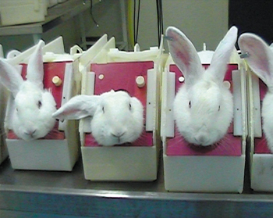

Bio-industrie.
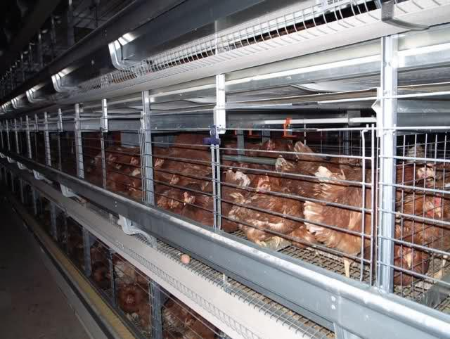
De bio-industrie zijn fabrieken waarin ze dieren fokken, maar ze zitten maar in hokken waar ze zich bijna niet kunnen bewegen.
hier zie je een foto van een legbatterij → → → → →→
Een legbatterij is een ruimte waar kippen in een hok→ zitten, en nee niet zo’n groot hok ze zitten op elkaar→ en ze kunnen hun vleugels niet eens uitspreiden. →
Ook varkens heb je in de bio-industrie. Die worden na vier weken al weggehaald bij hun moeder.

Dierenbescherming.

Dierenbescherming betekent: het beschermen van dieren tegen mensen, omdat dieren zich anders niet zelf kunnen redden. Als je ziet dat een dier mishandeld wordt, kan je dat aan de politie doorgeven. Die sturen het dan meestal door aan de dierenbescherming. De dierenbescherming komt op voor alle dieren. Zij vinden dat alle dieren een goed leven moeten hebben. Waar dieren mishandeld worden komt de dierenbescherming in actie.
Ze helpen dieren in nood, door ze bijvoorbeeld naar een dierenasiel in de buurt te brengen om daar een goed baasje te vinden. Ze komen ook op voor proefdieren en dieren in de bio-industrie. En de dierenbescherming komt ook op scholen om de kinderen te laten zien wat dierenmishandeling precies is.
Als je een vermoeden hebt van dierenmishandeling kan je het beste je telefoon pakken en dit nummer bellen: 0900-20 21 210 of 144

bronvermelding.

http://wikikids.nl/Dierenmishandeling
http://spreekbeurten.info/bio-industrie.html

